

СОВЕТ ДЕПУТАТОВ
ВНУТРИГОРОДСКОГО МУНИЦИПАЛЬНОГО ОБРАЗОВАНИЯ – МУНИЦИПАЛЬНОГО ОКРУГА РОСТОКИНО В ГОРОДЕ МОСКВЕ

РЕШЕНИЕ

09 декабря 2025 года № 17/9

О согласовании установки ограждающего устройства на придомовой территории многоквартирного дома по адресу: улица Сельскохозяйственная, дом 19

В соответствии с пунктом 5 части 2 статьи 1 Закона города Москвы от 11 июля 2012 года № 39 «О наделении органов местного самоуправления внутригородских муниципальных образований в городе Москве отдельными полномочиями города Москвы», постановлением Правительства Москвы от 2 июля 2013 года № 428-ПП «О порядке установки ограждений на придомовых территориях в городе Москве», Регламентом реализации отдельного полномочия города Москвы по согласованию установки ограждающих устройств на придомовых территориях многоквартирных домов в муниципальном округе Ростокино, утвержденным решением Совета депутатов муниципального округа Ростокино от 12 ноября 2019 года № 11/4, рассмотрев обращение уполномоченного лица и протокол общего собрания собственников помещений в многоквартирном доме об установке ограждающего устройства на придомовой территории многоквартирного дома по адресу: улица Сельскохозяйственная, дом 19

Совет депутатов внутригородского муниципального образования – муниципального округа Ростокино в городе Москве принял решение:

- Согласовать установку одного ограждающего устройства на придомовой территории многоквартирного дома по адресу: улица Сельскохозяйственная, дом 19 (приложение).
- Направить копию настоящего решения в Департамент территориальных органов исполнительной власти города Москвы, управу района Ростокино города Москвы и лицу, уполномоченному на представление интересов собственников помещений в многоквартирном доме по вопросам, связанным с установкой ограждающих устройств и их демонтажем.
- Настоящее решение вступает в силу со дня его принятия.
- Опубликовать настоящее решение в сетевом издании «Московский муниципальный вестник» и разместить на официальном сайте органов местного самоуправления внутригородского муниципального образования – муниципального округа Ростокино в городе Москве www.rostokino.info.
- Контроль за выполнением настоящего решения возложить на главу внутригородского муниципального образования – муниципального округа Ростокино в городе Москве М.В. Земенкова.

Глава внутригородского муниципального
образования – муниципального округа
Ростокино в городе Москве М.В. Земенков

Приложение
к решению Совета депутатов внутригородского муниципального образования – муниципального округа Ростокино в городе Москве
от 09 декабря 2025 года № 17/9

Схема размещения ограждающего устройства на придомовой территории многоквартирного дома по адресу:
улица Сельскохозяйственная, дом 19

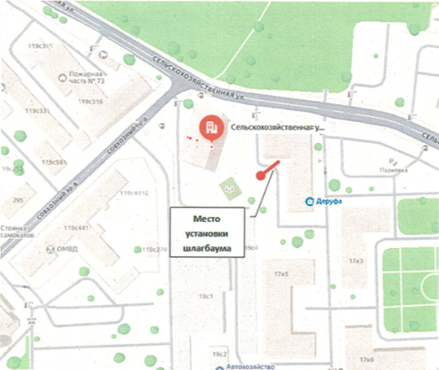

Тип шлагбаума: Автоматический откатной антивандальный шлагбаум с электромеханическим приводом.
Конструкция шлагбаума выполнена из листовой стали и стальных профильных труб, что обеспечивает надежную преграду для любого транспортного средства. От внешних воздействий механизмы и привод шлагбаума защищены глухим стальным кожухом. Крышка с надежным замком обеспечивает доступ к механизмам привода при ремонте и обслуживании. Стрела шлагбаума - конструкция в виде фермы, изготовленная из профильной трубы и приваренная к направляющей. Приемная стойка с ловителем обеспечивает надежную фиксацию стрелы.

